令和８年４月１日

株式会社ダスキンと大阪府との包括連携協定について

株式会社ダスキンと大阪府は、令和３年７月16日（水）に包括連携協定を締結して以来、各分野において連携した取組を進めてまいりました。
締結から一定の期間が経過したことを踏まえ、これまでの成果を踏まえつつ、地域の課題や府民ニーズの変化により的確に対応できるよう、取組内容の見直しを行い、重点的に取り組む事項を次のとおり整理しました。
今後も、株式会社ダスキンと大阪府は、連携・協働をさらに推進し、地域の活性化および府民サービスの向上を図ってまいります。

今後の主な取組み（令和８年度～令和10年度）

- 食の安全安心の推進に関する取組み（該当分野：①健康）
府と協力し、「HACCPに沿った衛生管理」についてのセミナーを開催するなど、府
内の食品等を扱う事業者に食品衛生に関する知識をわかりやすく習得できる機会
を提供します
また、府が進める食品衛生向上の取組みに関してコラボ啓発媒体を製作し、ダス
キンの事業所や顧客店舗に配布するなど、食の安全安心の推進に取り組みます

- 大阪版支援学校技能検定への協力を通じたキャリア教育・就労支援
（該当分野：②子ども・教育）
ダスキンお掃除教育研究所の監修のもと作成した「おそうじ手帳」（令和6年度作
成）を活用し、府立支援学校の教員向けセミナーを開催し、生徒の卒業後の自立
や社会参加に必要となる技能や態度を、学校全体で身に付けられるよう、専門的
な知見を提供します
また、各学校にて取組みが広がるよう、教材活用の方法や指導のポイントに関す
る支援を行います

- 特殊詐欺被害防止及び防犯対策に向けた取組み（該当分野：⑤安全・安心）
「大阪府安全なまちづくり条例」について周知を行うとともに、大阪府警察や府
内市町村と連携し、セミナー等を通じて最新の特殊詐欺の手口を府民に伝えるこ
とで、特殊詐欺被害の防止に取り組みます
また、ダスキンのレスキューサービス事業及びサービスマスター事業等と連携し、
有効な防犯対策について発信することで、府民の防犯意識の向上を図ります

本協定で連携・協働していく分野および主な連携事例（令和８年度～令和10年度）
◎重点
 | 連携分野 | 主な連携事例
 | 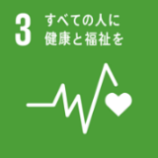  健康 | ◎食の安全安心の推進に向けた取組み  府と協力し、「HACCPに沿った衛生管理」についてのセミナーを開催するな  ど、府内の食品等を扱う事業者に食品衛生に関する知識をわかりやすく習  得できる機会を提供します  また、府が進める食品衛生向上の取組みに関してコラボ啓発媒体を製作  し、ダスキンの事業所や顧客店舗に配布するなど、食の安全安心の推進に  取り組みます  ○感染症の予防・啓発事業に関する取組み  府内のダスキン顧客（飲食店・クリニック・店舗など事業所や、一般家庭）やダスキンの社員に対し、正しい手の洗い方等、感染症予防の周知を行うほか、感染症の啓発事業に係るポスターやチラシをダスキンの事業所や顧客店舗、ミスタードーナツをはじめとするフード事業の店舗等に配架するなど、府民への迅速な情報の周知に取り組みます
 | 子ども・教育  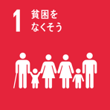  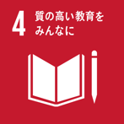 | ◎大阪版支援学校技能検定への協力を通じたキャリア教育・就労支援  ダスキンお掃除教育研究所の監修のもと作成した「おそうじ手帳」（令和6  年度作成）を活用し、府立支援学校の教員向けセミナーを開催し、生徒の  卒業後の自立や社会参加に必要となる技能や態度を、学校全体で身に付けられるよう、専門的な知見を提供します  また、各学校にて取組みが広がるよう、教材活用の方法や指導のポイント  に関する支援を行います  ○「わくわく・どきどき ＳＤＧｓジュニアプロジェクト」への参画  実社会における課題の解決に向けた探究的な学習「わくわく・どきどき  SDGｓジュニアプロジェクト」に参画し、府内中学校へのアンバサダー等  の派遣を通じて、将来を担う子どもたちに対する教育支援に取り組みま  す
 | 福祉 | ○高齢者にやさしい地域づくりへの協力  「認知症サポート事業所」に登録し、認知症高齢者見守りSOSネットワー  クへの参画を通して、安心して暮らすことができるまちづくりに協力し、  従業員に対しても認知症サポーター養成講座を積極的に受講するよう呼  びかけを実施します  また、高齢者福祉月間では、ダスキン事業所内でポスターを掲載し、認知  症への理解が深まるよう取り組みます  ○体験機会の創出などを通じた子どもたちへの支援  子ども食堂などに通う子どもたちを、ダスキンミュージアムやダスキン大阪中央工場に招待し、多様な体験機会の創出に協力するとともに、子ども食堂をはじめとした子どもたちを支援する活動を行っている施設や団体に対し、フード事業で使用する原材料等の提供やモノと環境の大切さを学ぶ機会の提供を通じて、府が推進する子ども支援に協力します
 | 雇用  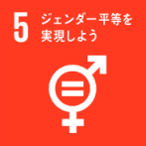  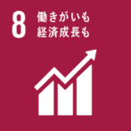 | ○「男女いきいき・元気宣言」への参画  府の「男女いきいき・元気宣言」登録事業者、「男女いきいきプラス」認証  事業者として、ワーク・ライフ・バランスを実現する労働環境を整備し、  多様な個性を認め、誰もが働きやすい職場づくりをめざします  ○「OSAKAしごとフィールド」に関する取組み  ダスキンの事業と掛け合わせて、府が主催するセミナー・イベントへの講  師派遣等を通じて就業促進をサポートします  ○障がい者の雇用促進に関する取組み  大阪府障がい者サポートカンパニーに登録し、障がい者の雇用促進に取り  組みます
 | 安全・安心  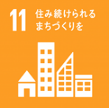 | ◎特殊詐欺被害防止及び防犯対策に向けた取組み  「大阪府安全なまちづくり条例」について周知を行うとともに、大阪府警  察や府内市町村と連携し、セミナー等を通じて最新の特殊詐欺の手口を府  民に伝えることで、特殊詐欺被害の防止に取り組みます  また、ダスキンのレスキューサービス事業及びサービスマスター事業等と連携し、有効な防犯対策について発信することで、府民の防犯意識の向上を図ります  ○大阪の地域防災力の充実に向けた協力  府内各市町村と連携し、防災訓練を実施することで、地域防災力の向上・  充実に取り組みます  また、大阪880万人訓練をはじめとする各種防災訓練への参画を通じて、  従業員に対する防災意識の醸成を図るとともに、災害時の一斉帰宅抑制に  向けて食料や水等物資の備蓄や、発災時の行動ルール策定などを行い、大  阪の災害対応能力向上に協力します  さらに、ダスキン事業所では「大阪880万人訓練」のポスターを掲示し、  従業員への周知を図ります  ○安まちアプリの周知啓発  大阪府内の犯罪発生情報や防犯対策情報等を届ける防犯アプリ「安まちア  プリ」について、ダスキンのミスタードーナツ事業と連携し、クーポンを  配信することで周知啓発に協力します  ○災害時支援に関する協力  大阪府域で地震等による大規模災害が発生した場合、大阪府の管理施設又  は府内市町村の避難所等において、レンタル機材及び資材の提供を行い防  災活動に協力します  令和5年2月1日 「災害時におけるレンタル資機材の提供等に関する覚書」を  締結  ○こども110番運動への参画  ミスタードーナツ店舗や清掃用品のレンタル・販売拠点など、府内のダス  キン事業所で「こども110番」運動に参画し、また、社用車に「こども110  番」のステッカーを貼って地域を走る「動くこども110番」で、子どもの見守りに協力します
 | 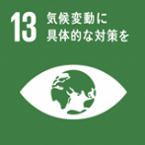    環境  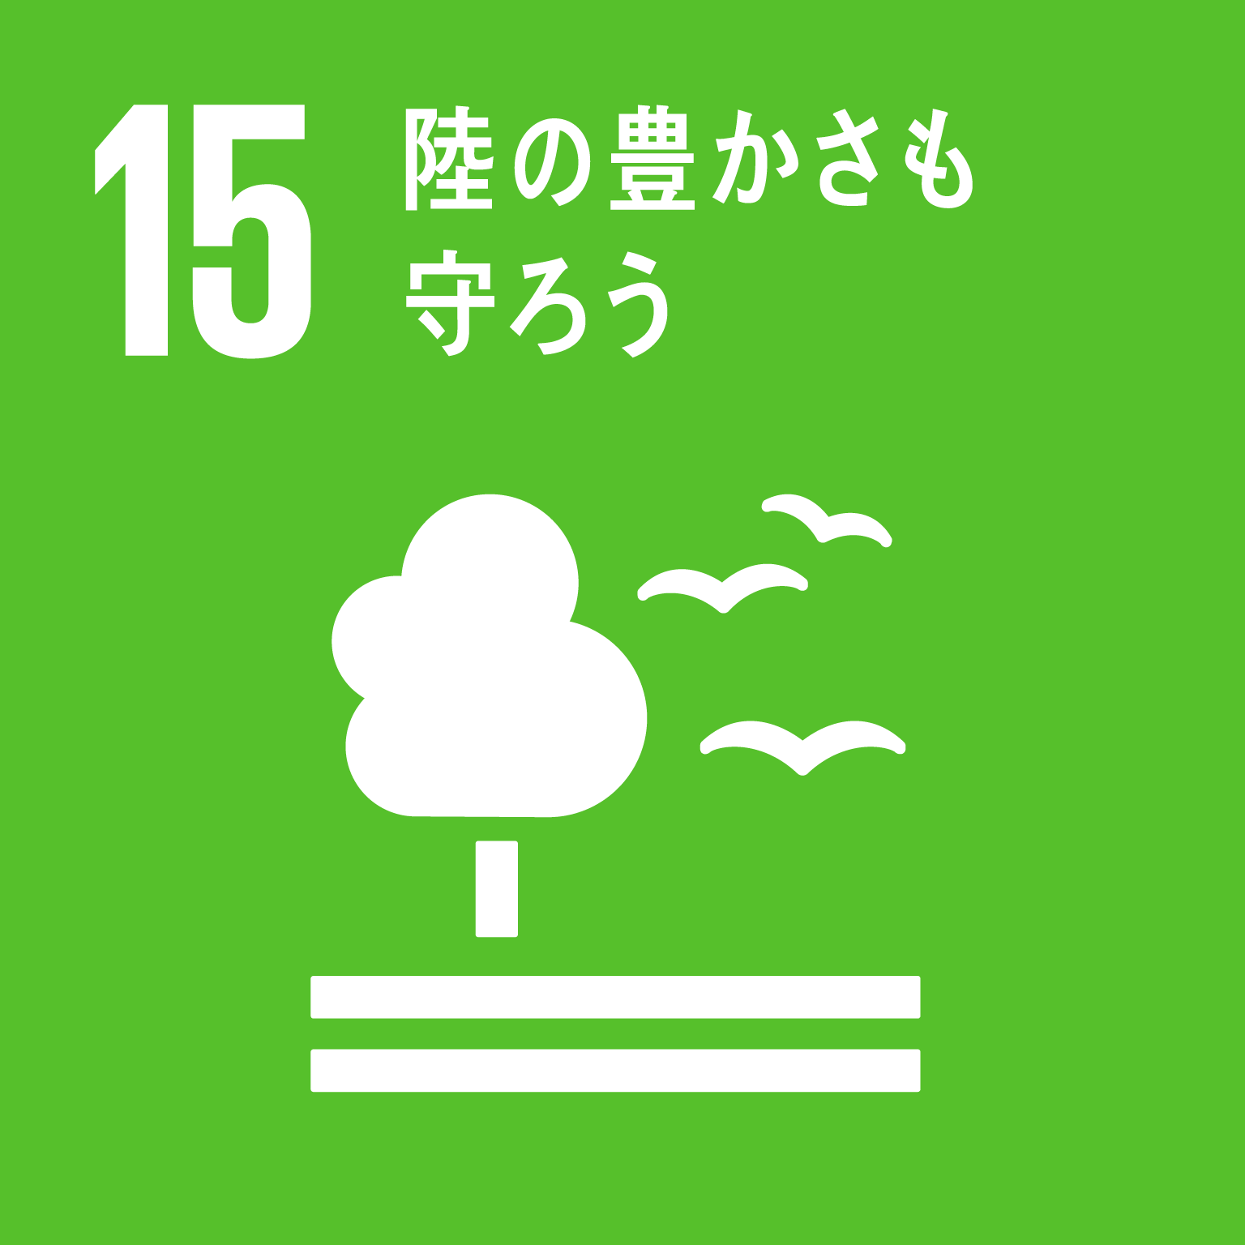  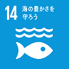 | ○海洋プラスチックごみ対策への協力  「おおさかプラスチックごみゼロ宣言」の趣旨に賛同し、ストローやレジ  袋の環境配慮素材化や洗剤容器の減容化など、プラスチックごみゼロの推  進に取り組みます  また、「身近に、未来に、エコのタネまき。」という環境スローガンのもと、ダスキン本社をはじめ府内事業所周辺での清掃活動を通じて、海洋プラスチックごみ対策の推進に取り組みます  ○食品ロス削減の取組み  ものを大切に「くりかえし使う・みんなで洗う・減らす・捨てない」とい  う発想で資材の有効活用に努め、「おおさか食品ロス削減パートナーシッ  プ制度」に賛同し、パートナーシップ事業者として、食品ロス削減と啓発・  PRに取り組みます  また、食品ロスの削減に取り組むとともに、そのうえで発生した食品廃棄  物のリサイクルを推進します  ○ゼロエミッション車の普及  クリーンサービス商用軽自動車を2030年までに30%をEV車に切替ること  を目標に掲げ、脱炭素社会への実現に取り組みます

